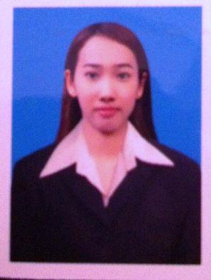สุวรรณา วิเศษแก้ว

99/5 มหาวิทยาลัยธรรมศาสตร์

ต.คลองหนึ่ง อ.คลองหลวง

จ.ปทุมธานี 12120

หมายเลขโทรศัพท์ : (083) -044-0147

e-mail : suwannawi@hotmail.com

***การศึกษา :***

2010-2014 มหาวิทยาลัยธรรมศาสตร์ เอกภาษาไทย คณะศิลปศาสตร์

เกรดเฉลี่ย : 2.62

ยกตัวอย่างวิชาที่ได้ศึกษามา : Thai Usesage, Report writing, Intergated humanities,

Intergated social sciences, The art of Thai writing, Thai for editorship,

Thai literature and society, Method of teaching Thai to foreigners,

Social Psychology

2004-2010 โรงเรียนสตรีราชินูทิศ จ.อุดรธานี

***ประสบการณ์การทำงาน :***

2010-2014 ติวเตอร์

2014 งานประจำที่เว็บไซต์กระปุกดอทคอม ตำแหน่งเขียนข่าว

***ทักษะ* :** Microsoft word, Excel, power point, เขียนข่าว, เขียนบทความ

***ข้อมูลส่วนตัว :*** ชื่อเล่น อาร์ม

อายุ: 22

สถานะ : Single

กิจกรรม : ชมรมโรตารี่

***อ้างอิง :*** อาจารย์สุรัตน์ ศรีราษฎร์

อาจารย์ประจำภาควิชาภาษาไทย คณะศิลปศาสตร์

มหาวิทยาลัยธรรมศาสตร์

เบอร์โทรติดต่อ 082-0035580